

РУКОВОДСТВО
ПОЛЬЗОВАТЕЛЯ

TIG-250GPL

Содержание

Официальное заявление 3
- Техника безопасности 4
- Краткие сведения об изделии 6
- Основные технические параметры 8
- Установка, настройка и эксплуатация 12
- Метод установки 12
- Метод выполнения TIG-сварки 13

Перед эксплуатацией сварочного аппарата прочитайте настоящее руководство

Благодарим вас за приобретение сварочного аппарата ANDELI!

В целях обеспечения собственной безопасности и безопасности окружающих перед установкой и эксплуатацией аппарата внимательно ознакомьтесь с настоящим руководством.

Официальное заявление

ANDELI GROUP CO. LTD настоящим официально заявляет, что данное изделие изготовлено с соблюдением соответствующих китайских и международных стандартов и удовлетворяет требованиям стандарта GB-15579.1 (2013). Компания предоставляет гарантию на всю продукцию инверторных сварочных аппаратов марки ANDELI сроком на один год с момента приобретения.

ANDELI GROUP CO. LTD

Адрес: No. 208, Weiqi Road, Economic
Development Zone, Yueqing City, Zhejiang Province

Техника безопасности

В процессе сварки вы или окружающие вас лица можете получить травмы, в связи с чем при выполнении сварочных работ принимайте соответствующие меры безопасности. Для получения подробной информации обратитесь к руководству по технике безопасности для рабочего персонала, которое отвечает требованиям производителя по предотвращению несчастных случаев.

Данный сварочный аппарат может эксплуатировать только обученный квалифицированный персонал.
Используйте средства индивидуальной защиты в соответствии с требованиями по охране труда, действующими в стране эксплуатации сварочного аппарата!
К работе с данным оборудованием допускается только квалифицированный персонал, имеющий аттестацию на выполнение работ по сварке и газовой резке металлов!
Ни в коем случае не допускается проводить обслуживание или ремонт сварочного аппарата, находящегося под напряжением!

Поражение электрическим током может привести к серьезным травмам или даже смертельному исходу
Устанавливайте заземляющее устройство согласно требованиям применимого стандарта.
Не допускайте контакта между токоведущими частями и незащищенными участками тела, руками во влажных перчатках или мокрой рабочей одеждой.
Обеспечивайте изоляцию между телом, заземлением и заготовкой.
Обеспечьте безопасность рабочего места.

Выделяющиеся во время сварки газы могут представлять опасность для здоровья
Не приближайте голову к зоне выделения газа и не допускайте вдыхания газа, образующегося во время сварки.
Во время сварки включайте вентиляционную или вытяжную систему, чтобы обеспечивать достаточную вентиляцию на рабочем месте.
Для защиты глаз и тела используйте соответствующую сварочную маску и защитную одежду.
Для защиты окружающих лиц используйте подходящую маску для защиты лица или щиток.

Несоблюдение правил техники безопасности или неправильная эксплуатация могут привести к пожару или взрыву
Сварочные искры могут вызвать пожар. Следите за тем, чтобы вблизи сварочного поста отсутствовали огнеопасные материалы.
Соблюдайте правила пожарной безопасности.
Обеспечьте наличие средств пожаротушения рядом с местом проведения работ и убедитесь, что обученный персонал умеет обращаться с огнетушителем.
Не выполняйте сварку на герметичных сосудах с огнеопасным содержимым.
Запрещается использовать сварочный аппарат для размораживания трубопроводов.

Контакт с горячей заготовкой может привести к серьезным ожогам
Не прикасайтесь к горячей заготовке голыми руками, при продолжительном использовании сварочной горелки периодически делайте перерывы для ее охлаждения.

Магнитные поля оказывают влияние на кардиостимуляторы
Лица с кардиостимуляторами должны держаться на безопасном расстоянии от места выполнения сварочных работ до получения консультации врача.

Контакт с подвижными деталями может привести к травмам
Необходимо держаться на безопасном расстоянии от подвижных частей (например, вытяжного вентилятора).
Двери, панели, крышки, перегородки и устройства защиты должны быть закрыты и установлены на свои места.

В случае возникновения неисправности обращайтесь за помощью к квалифицированному специалисту

При возникновении трудностей во время установки или эксплуатации устраняйте неисправности согласно соответствующим пунктам настоящего руководства.
Если вы не до конца поняли информацию, содержащуюся в руководстве пользователя, или не можете устранить проблему в соответствии с приведенными в нем инструкциями, следует незамедлительно связаться с фирмой-поставщиком или обратиться в центр обслуживания клиентов компании ANDELI для получения профессиональной помощи.

Краткие сведения об изделии
- Усовершенствованная инверторная технология одноканальных БТИЗ.
- Высокая частота инвертирования значительно уменьшает объем и массу сварочного аппарата.
- Пониженные потери в обмотке, повышенный суммарный КПД и уменьшенное энергопотребление
- Частота коммутации находится за пределами звуковой частоты и практически исключает шумовое загрязнение.
- Основной режим управления
- Усовершенствованная система управления на базе высокоскоростного процессора ARM обеспечивает повышенную производительность сварочного аппарата и полностью отвечает требованиям сварочного процесса.
- Быстрое зажигание дуги, поддержание стабильного тока и высокое качество сварных точек.
- Технология непрерывной низкотемпературной импульсной сварки позволяет избежать проблем, связанных с непрерывной сваркой тонких листов по направлению на себя.
- Технология одноточечной холодной сварки отлично справляется с проблемами точечной сварки тонких листов
- Красивое внешнее и конструктивное исполнение
- Более приятная конструкция за счет оптимизированного дизайна передней и задней панели.
- Превосходные изоляционные характеристики.

Основные технические параметры

Модель  Параметры |  | TIG-250GPL
ФУНКЦИЯ |  | TIG-сварка | Импульсная сварка | Холодная сварка
Напряжение питания (В) |  | 110/220
Напряжение холостого хода (В) |  | 56 В пост. тока
Частота (Гц) |  | 50
КПД (%) |  | 0,9
Номинальная мощность на входе (кВт) |  | 5
Номинальный входной ток (А) |  | 40 | 40
Эффективный входной ток (А) |  | 2–30 | 2–30
Диапазон сварочного тока (А) |  | 5–180 | 5–180
Напряжение нагрузки (В) |  | 11–16 | 11–16
Время холодной сварки (мс) |  | / | 1–200
Импульсный интервал холодной сварки (Гц) |  | / | 1–30 Гц | /
Продолжительность включения  (% 40 °C 10 мин) | 30 % | 180 кВт
Продолжительность включения  (% 40 °C 10 мин) | 60 % | 160 А
Продолжительность включения  (% 40 °C 10 мин) | 100 % | 110 А
Время предварительной продувки (с) |  | 0
Время продувки газа после сварки (с) |  | 0,5–5
Класс защиты |  | IP21S
Класс изоляции |  | F
Охлаждение |  | Воздушное
Габаритные размеры (мм) |  | 400×160×270
Масса нетто (кг) |  | 7,00

Принципиальная электрическая схема

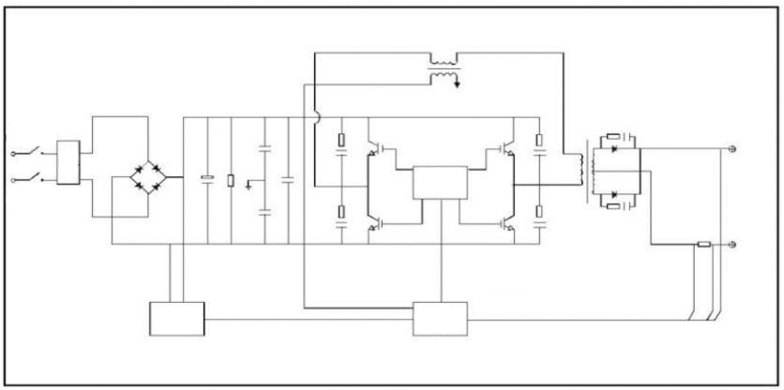
220 В ПЕРЕМ. ТОКА
ВЫКЛЮЧАТЕЛЬ ПИТАНИЯ
ПРИВОДНОЙ МОДУЛЬ
ЦЕПЬ УПРАВЛЕНИЯ
СИГНАЛ ОБРАТНОЙ СВЯЗИ
ЭМК
ПИТАНИЕ

Описание панели управления

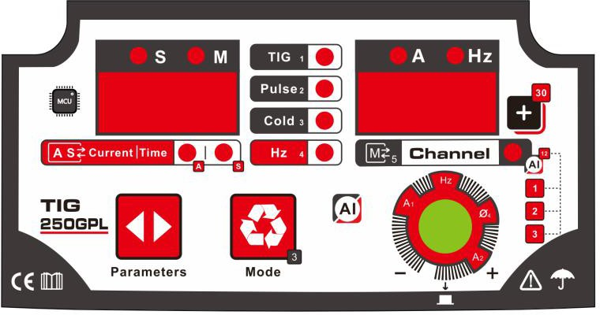
(TIG-250GPL (220 В))

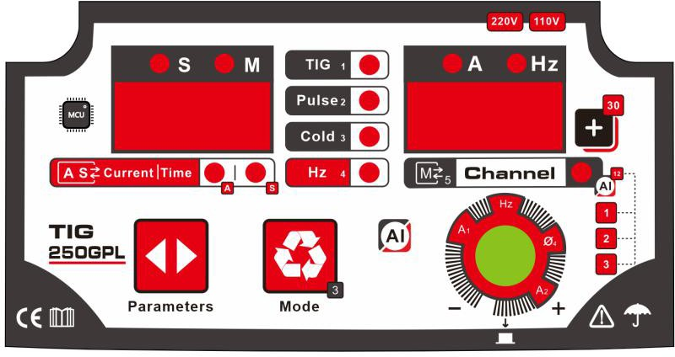
(TIG-250GPL (110/220 В))
Выбор функций. Для переключения между режимами TIG (сварка вольфрамовым электродом в среде инертного газа) — Pulse (импульсная сварка) — Cold (холодная сварка) нажмите левую ручку. При этом будет загораться индикатор соответствующей функции.
TIG (сварка вольфрамовым электродом в среде инертного газа). В этом режиме на правом дисплее отображается сварочный ток, а на левом дисплее отображается время выдержки до отключения подачи газа. Нажмите кнопку параметров, чтобы выбрать ток или время, при этом будет загораться соответствующий индикатор тока или времени, указывающий на выбранный параметр. Значение параметра можно изменить поворотом ручки.

Pulse (импульсный режим). В этом режиме на левом дисплее отображается время сварки. На правом дисплее отображается ток, длительность импульса и интервал (частота). Для переключения между параметрами тока, интервала и длительностью импульса последовательно нажимайте кнопку параметров. При этом будет загораться соответствующий индикатор, показывающий выбранный параметр. Значение параметров можно изменять поворотом ручки.
Cold (холодная сварка). В этом режиме на правом дисплее отображается сварочный ток, а на левом дисплее — время сварки. Нажмите кнопку параметров, чтобы выбрать ток или время, при этом будет загораться соответствующий индикатор тока или времени, указывающий на выбранный параметр. Значение параметра можно изменить поворотом ручки.
Сохранение данных. Нажмите и удерживайте кнопку параметров в течение не менее 3 секунд до появления на левом дисплее номера канала C x (x=1–10 каналов). Поверните ручку, чтобы выбрать требуемый канал для сохранения данных, а затем нажмите кнопку параметров, чтобы сохранить данные и выйти из режима.
Выбор сохраненных данных. Нажмите ручку, чтобы на левом дисплее отобразилось C x (x=1–10 каналов). Загорится индикатор сохранения, что будет свидетельствовать о входе в режим выбора пользовательских данных. Поверните ручку, чтобы выбрать номер канала. Затем нажмите на ручку, чтобы выбрать данные и выйти из режима.

Установка, настройка и эксплуатация
Примечания:
Установку, настройку и эксплуатацию сварочного аппарата необходимо выполнять в строгом соответствии с приведенными ниже процедурами!
Электрическое подключение необходимо выполнять только после выключения сетевого выключателя на распределительной коробке!
Данное оборудование имеет степень защиты IP21. Не допускается эксплуатация сварочного аппарата под дождем!

Установка:
1. Каждый аппарат оснащен кабелем питания сечением 4 мм². Кабель питания необходимо подключать через автоматический выключатель соответствующего класса напряжения, рассчитанный на номинальный ток не менее 34 А. При использовании кабеля сечением более 4 мм² подключение необходимо выполнять с учетом параметров входного тока и напряжения сварочного аппарата. Убедитесь, что для подключения используется кабель соответствующего класса напряжения.
2. Необходимо обеспечить хороший контакт между основным источником питания и соответствующей клеммой или розеткой питания и не допускать окисления контактов.
3. С помощью мультиметра измерьте входное напряжение и убедитесь, что оно не выходит за пределы номинального входного напряжения сварочного аппарата.
4. Если сварочный аппарат устанавливается на наклонной поверхности, аппарат необходимо закрепить, чтобы не допустить его перемещения в результате скольжения.
5. Каждый сварочный аппарат оборудован изолированной ручкой, которая используется для его подъема и переноски.

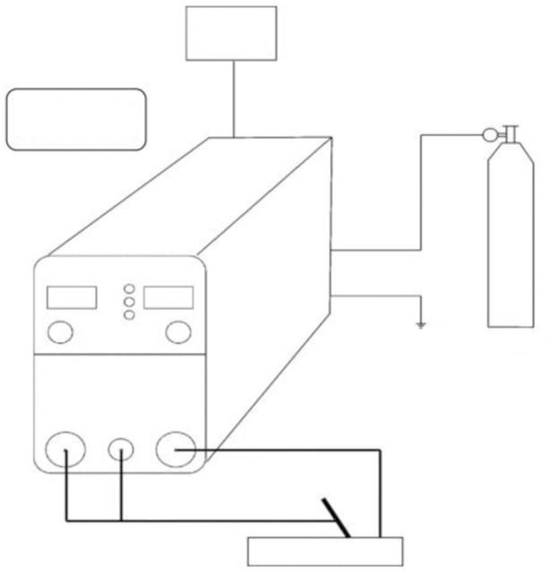
ГОРЕЛКА ДЛЯ АРГОНОВОЙ СВАРКИ
РАСПРЕДЕЛИТЕЛЬНАЯ КОРОБКА
220 В ПЕРЕМ. ТОКА
ЗАГОТОВКА
БАЛЛОН С АРГОНОМ
ЗАЗЕМЛЕНИЕ
СХЕМА УСТАНОВКИ

1. Подключите сварочную горелку, линию управления и заземляющий провод в соответствии со схемой установки. Все разъемы должны быть подсоединены и закреплены так, чтобы предотвратить повреждение клеммной колодки сварочного аппарата в результате слабого контакта.
2. Чтобы избежать утечки газа и обеспечить качественное сварное соединение, проверьте и убедитесь, что соединение между шлангом подачи аргона и сварочным аппаратом выполнено правильно, надежно и герметично.
3. Чтобы исключить возникновение статического электричества и утечку тока, для подсоединения винта заземления на задней стороне аппарата используйте провод сечением более 4 мм².

Метод выполнения TIG-сварки
1. Откройте вентиль на баллоне с аргоном и расходомером отрегулируйте требуемый расход газа.

2. Нажмите выключатель сварочной горелки, после чего откроется электромагнитный клапан, и газообразный аргон начнет выходить из головки горелки.

3. Отрегулируйте расстояние между вольфрамовым электродом и заготовкой (2–3 мм), нажмите выключатель сварочной горелки, чтобы зажечь дугу. Затем установите соответствующий сварочный ток согласно толщине заготовки.

Метод выполнения непрерывной импульсной точечной сварки
1. В режиме непрерывной импульсной точечной сварки необходимо настроить три параметра: сварочный ток, время точечной сварки и частоту импульсов точечной сварки. Установите соответствующий ток, время и частоту импульсов точечной сварки в зависимости от толщины заготовки. Нажмите и удерживайте выключатель сварочной горелки, выполните горелкой проход с определенной скоростью, выполните чешуйчатый валик сварного шва и просто ослабьте нажатие на выключатель горелки, чтобы остановить сварку. Примечание: при сварке тонких листов оптимальное расстояние между вольфрамовым электродом и листом должно быть не более 0,5 мм.

2. Частота импульсов при точечной сварке и скорость перемещения сварочной горелки тесно связаны между собой: при малой частоте импульсов точечной сварки скорость перемещения сварочной горелки должна быть небольшой; высокая скорость приведет к непровару и повлияет на качество сварки. При высокой частоте импульсов точечной сварки скорость перемещения сварочной горелки необходимо увеличить: чем выше частота импульсов, тем плотнее чешуйчатые сварочные валики.

3. В режиме непрерывной импульсной точечной сварки пользователь должен неоднократно выполнять настройку и контролировать параметры сварки в зависимости от фактического состояния заготовки, чтобы обеспечить соответствие технологическим требованиям.

4. Примечание: в данном режиме используется сварочный ток режима аргонодуговой сварки; для настройки сварочного тока перейдите в режим аргонодуговой сварки, выполните настройку, а затем переведите аппарат обратно в данный режим. Порядок изменения режимов см. в пункте описания панели управления.

5. Если после прочтения руководства вы все же не до конца поняли содержащуюся в нем информацию, обратитесь в центр обслуживания клиентов ANDELI для получения профессиональной помощи.

Схема установки вольфрамового электрода

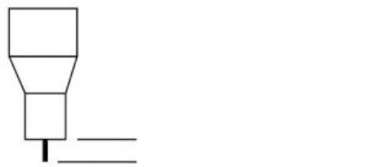
ОПТИМАЛЬНЫЙ ВЫЛЕТ ВОЛЬФРАМОВОГО ЭЛЕКТРОДА ИЗ КЕРАМИЧЕСКОГО МУНДШТУКА ДОЛЖЕН СОСТАВЛЯТЬ ПРИМЕРНО 5–8 мм.

Схематическое изображение и метод выполнения стыковой и точечной сварки листов

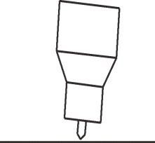
1. Чтобы гарантировать высокое качество сварки, перед выполнением точечной сварки необходимо заточить вольфрамовый электрод и почистить керамический мундштук сварочной горелки. В качестве защитного газа необходимо использовать аргон высокого качества и высокой чистоты.

2. Вылет вольфрамового электрода из керамического мундштука должен составлять примерно 5–8 мм, угол между вольфрамовым электродом и плоскостью свариваемой поверхности должен быть 70–90 градусов, а наилучшее расстояние между концом вольфрамового электрода и заготовкой должно составлять 0,3–0,4 мм (Примечание: при отсутствии прямого контакта между вольфрамовым электродом и заготовкой слишком большое расстояние может легко привести к окислению электрода и повлиять на качество сварки).
3. Прежде чем приступать к точечной сварке, прихватите две свариваемые плоскости несколькими точками и совместите вольфрамовый электрод с прихваточной точкой, нажмите и удерживайте выключатель сварочной горелки или педальный выключатель. В этом состоянии между вольфрамовым электродом и заготовкой возникнет электрический разряд, и сформируется одна точка сварки (Примечания: начинайте выполнение точечной сварки от прихваточной сварной точки; чем больше расстояние между вольфрамовым электродом и точкой сварки, тем лучше; соблюдайте оптимальное расстояние 0,3–0,4 мм).
Примечания: чтобы обеспечить достаточное количество аргона для защиты места сварки, в процессе выполнения сварочных работ сварочная горелка всегда должна оставаться в точке сварки. По завершении точечной сварки нажатие выключателя сварочной горелки или педального выключателя можно ослабить. Переместите сварочную горелку в направлении, которое показано стрелкой на схеме (расстояние перемещения сварочной горелки составляет примерно 1/2 диаметра точки сварки), а затем еще раз нажмите выключатель сварочной горелки или педальный выключатель, чтобы выполнить сварку в следующей точке. Все время повторяйте вышеуказанную операцию и выполняйте точечную сварку, прижимая одну точку сварки к другой точке до завершения точечной сварки.
Примечания: у новичков, как правило, происходит прилипание вольфрамового электрода к заготовке, что является нормальным явлением. После освоения метода точечной сварки такое явление можно исключить или снизить частоту его возникновения путем регулировки расстояния между вольфрамовым электродом и заготовкой.

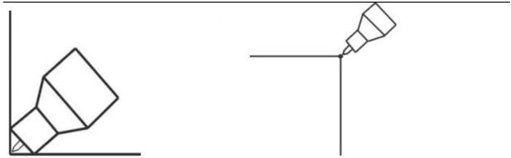
СХЕМАТИЧЕСКОЕ ИЗОБРАЖЕНИЕ ТОЧЕЧНОЙ СВАРКИ ПО НАРУЖНОМУ УГЛУ
СХЕМАТИЧЕСКОЕ ИЗОБРАЖЕНИЕ ТОЧЕЧНОЙ СВАРКИ ПО ВНУТРЕННЕМУ УГЛУ

Схематическое изображение добавления сварочной проволоки при сварке тонких листов

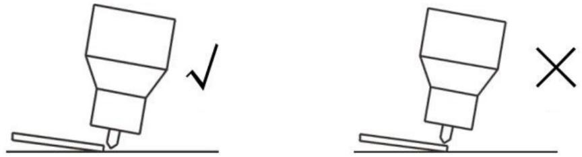
НЕПРАВИЛЬНО
ПРАВИЛЬНО

В режиме холодной сварки стык между заготовками должен быть максимально совмещен. Если требуется добавлять сварочную проволоку в процессе сварки, рекомендуется, чтобы диаметр сварочной проволоки не превышал толщину материала. На рисунке выше показан способ добавления сварочной проволоки.
Примечания: следующие данные приведены только для справки; фактические настройки следует выполнять индивидуально в соответствии с требованиями к обрабатываемой детали и потребностями пользователя.

Обычная стыковая точечная сварка листов

Толщина 0,3 мм | Сварочный ток 80–90 | Время точечной сварки 10–40
Толщина 1,0 мм | Сварочный ток 150–160 | Время точечной сварки 10–20

Обычная стыковая точечная сварка листов по внутреннему углу

Толщина 1,0 мм | Сварочный ток 160–170 | Время точечной сварки 20–40

Обычная стыковая точечная сварка листов с покрытием

Толщина 0,5 мм | Сварочный ток 130–150 | Время точечной сварки 6–8
Толщина 0,8 мм | Сварочный ток 150–160 | Время точечной сварки 8–12

Угловая точечная сварка

Толщина 0,5–1,0 мм | Сварочный ток 150–160 | Время точечной сварки 10–30

Типовые проблемы, возникающие в режиме точечной холодной сварки, и способы их устранения

В процессе точечной сварки возможно окисление вольфрамового электрода. Это может повлиять на качество сварки из-за большей разницы температур вольфрамового электрода и совокупного действия различных внешних факторов.
Причины окисления вольфрамового электрода:
1. Низкое качество газообразного аргона.
2. Низкое качество вольфрамового электрода и присутствие на нем большого количества примесей.
3. Чрезмерный сварочный ток.
4. Слишком большое расстояние между вольфрамовым электродом и заготовкой при точечной сварке и другие факторы.

Возможное окисление вольфрамового электрода можно определить по следующим признакам:
1. При точечной сварке слышен скрип, электрическая дуга горит беспорядочно, а не по центру.
2. Вольфрамовый электрод имеет серебристо-серый цвет.
3. На наружных границах точки сварки появляется след электрической дуги большой площади.

Методы и способы устранения
В процессе точечной сварки пользователь должен уделять особое внимание звуку: при выполнении точечной сварки звук чистый, а шум отсутствует. Появление скрипа говорит о начале окисления вольфрамового электрода. В этом случае необходимо принять немедленные меры, чтобы предотвратить увеличение площади окисления вольфрамового электрода и ухудшение качества сварки.

Способы устранения:
1. Неподвижно удерживайте сварочную горелку в текущем положении точки сварки, поднесите конец вольфрамового электрода к точке сварки для создания короткого замыкания, нажмите и удерживайте выключатель горелки несколько раз, отведите вольфрамовый электрод от точки сварки, а затем продолжите выполнение точечной сварки. Повторяйте вышеуказанное действие до устранения окисления вольфрамового электрода.

2. Положите небольшую металлическую пластину рядом с заготовкой и несколько раз выполните точечную сварку на небольшой металлической пластине. Повторяйте это действие до устранения окисления.
3. Переключите сварочный аппарат в режим аргонодуговой сварки, установите ток примерно на 160 А, поднесите вольфрамовый электрод к точке сварки, чтобы создать короткое замыкание, нажмите и удерживайте выключатель горелки в течение 2–3 секунд. Слой окисления будет удален под действием высокой температуры, создаваемой вольфрамовым электродом. После обработки с использованием данного метода вольфрамовый электрод должен стать черным. Снова переключите аппарат в режим холодной сварки для выполнения точечной сварки.

